APPEL A PROJETS

Programme opérationnel national pour la mise en œuvre de l’initiative européenne pour l’emploi des jeunes en métropole et en outre-mer
(IEJ)

Appel à projets du Fonds social européen
Guadeloupe

Accompagner les jeunes NEET vers et dans l’emploi
2014 - 2020

Date de lancement de l’appel à projets : 01/01/2018

Date de clôture de l’appel à projets : 30/04/2020

Dossier de demande numérique (pas de version papier) est obligatoirement rempli et enregistré sur le site :
Ma Démarche FSE

https://ma-demarche-fse.fr/

Code région administrative à sélectionner : 971– Guadeloupe

Le document constitutif de cet appel à projet est consultable sur les sites internet suivants :
www.europe-guadeloupe.fr
www.guadeloupe.dieccte.gouv.fr
www.guadeloupe.pref.gouv.fr

- Cadre général du programme Initiative européenne pour l’emploi des jeunes

Traduction de l’engagement de l’Union européenne à agir en faveur de l’emploi des jeunes, l’Initiative pour l’Emploi des Jeunes (IEJ) vise à offrir un parcours d’insertion professionnelle et sociale à la partie des jeunes Européens les plus en difficulté. Elle doit concourir à la mise en œuvre de la Garantie européenne pour la jeunesse, en référence à la recommandation du Conseil de l’Union européenne du 22 avril 2013.

Originellement ciblée sur les années 2014-2015, l’IEJ fait l’objet d’une prolongation et couvre désormais toute la période 2014-2020.

L’IEJ vise ainsi tous les jeunes âgés de moins de 30 ans sans emploi et ne suivant ni études ni formation (dénommés NEET), résidant dans les régions éligibles, et qui sont inactifs ou chômeurs (y compris les chômeurs de longue durée), qu’ils soient inscrits ou non en tant que demandeurs d’emploi.

La Guadeloupe est éligible à l’intervention de l’IEJ pour la période 2014-2020.

Le programme opérationnel national pour la mise en œuvre de l’initiative pour l’emploi des jeunes (en métropole et en outre-mer) s’inscrit dans le cadre d’intervention du règlement FSE n° 1304/2013 du Parlement européen et du Conseil (du 17 décembre 2013), et plus particulièrement dans :

- L’objectif thématique 8 : « promouvoir l’emploi durable et de qualité et soutenir la mobilité de la main d’œuvre »

- La priorité d’investissement 8.2 (PI 8.2) : « l’intégration durable sur le marché du travail des jeunes, en particulier ceux qui ne travaillent pas, ne font pas d’études ou ne suivent pas de formation, y compris les jeunes exposés à l’exclusion sociale et ceux issus de groupes marginalisés, en mettant en œuvre la garantie jeunesse »

L’axe 1 du programme vise l’accompagnement des jeunes NEET vers et dans l’emploi, en leur proposant une solution d’emploi, de stage, de formation ou d’apprentissage à travers trois types d’actions :

- Un repérage précoce, en particulier des jeunes les plus éloignés du marché du travail ;
- Un accompagnement personnalisé ;
- Des opportunités d’insertion professionnelle, grâce à l’acquisition de compétences par la formation, l’apprentissage ou l’immersion en milieu professionnel.

Pour la période 2014-2020, l’IEJ constitue un levier en appui de la stratégie nationale en faveur de l’emploi des jeunes NEET, structurée autour d’un objectif spécifique unique, qui identifie quatre types de solutions construites autour d’un parcours proposant une solution d’emploi, de stage, de formation, d’apprentissage par un repérage précoce, un accompagnement personnalisé ou des opportunités d’insertion professionnelle aux jeunes NEET.

- Diagnostic des NEET en Guadeloupe

L’Initiative pour l’Emploi des Jeunes (IEJ) a été mise en place par l’Union européenne pour lutter contre le chômage des jeunes et accélérer la mise en place de la Garantie Européenne pour la Jeunesse.
Ce fonds spécifique est abondé par le Fonds Social Européen (FSE) et s’adresse aux régions des Etats membres dont le taux de chômage des jeunes dépasse 25%. Il doit permettre de financer des actions en faveur des « NEET », les jeunes qui ne sont pas scolarisés, et qui ne sont ni en emploi, ni en formation.

La Guadeloupe et Saint-Martin sont confrontés à la faiblesse de leur taux d’emploi nettement inférieur au taux métropolitain, aux importantes difficultés d’insertion auxquelles font face les jeunes sur le marché du travail, au manque de développement et de structuration de l’offre d’insertion et d’accompagnement (qui nécessite une hausse du nombre d’actions innovantes) et à un déficit de l’offre de formation qualifiante à différents niveaux de qualifications.

L’analyse du marché du travail révèle en Guadeloupe une situation préoccupante, caractérisée par un taux de chômage important (23% des plus de 15 ans sont au chômage en 2012, contre 10,5% au sein de l’UE28).

Quant au niveau de chômage des jeunes guadeloupéens, il est l’un des plus élevés de l’Union Européenne. La région compte d’ailleurs une population de jeunes NEETs surreprésentée.

- En 2012, le taux de chômage des jeunes âgés de 15 à 24 ans s’élève à 53% contre 23,1% au sein de l’UE28 ;

- En 2014, le taux de chômage de cette même tranche représente 56,3% sur la population active. La Guadeloupe a ainsi le taux de chômage des jeunes le plus élevé des régions françaises (hors Mayotte et Guyane où ce taux n’est pas disponible).

- Le nombre de jeunes NEETs s’élève à environ 12 000 (1,3% des 891 000 NEETs en France). Parmi eux se trouvent à la fois des jeunes qui ont temporairement un statut de NEET (les jeunes diplômés par exemple, qui sont dans l’attente de leur premier emploi), et d’autres jeunes, plus vulnérables, qui sont NEET depuis plus longtemps (par exemple les jeunes décrocheurs, qui peinent à s’insérer sur le marché du travail).

- En 2018, le taux de chômage des jeunes âgés de 15-29 ans s’élève à 47%.

Dans ce contexte, l’Initiative pour l’Emploi des Jeunes traduit l’engagement de l’Union Européenne et de la France face à l’urgence de la situation des jeunes NEETs.

- Opérations ciblées par le présent appel à projets

Le présent appel à projets vise la mise en œuvre des opérations suivantes :

- Les actions de repérage des jeunes NEET, en particulier ceux qui ne maîtrisent pas les savoirs de base et ceux qui se trouvent confrontés à des difficultés d’insertion sociale ;

- Les actions d’accompagnement des jeunes décrocheurs, y compris à destination des étudiants décrocheurs du 1er cycle de l’enseignement supérieur ;

- Les actions d’accompagnement renforcé des jeunes en difficulté conduites par les acteurs du service public de l’emploi au sens large :
    - Accompagnement renforcé des jeunes NEET, en particulier dans la lignée de l’accord national interprofessionnel (par les Missions Locales, notamment pour les jeunes sortis du système éducatif sans qualification ou sans diplôme, par Pole emploi, en particulier pour ;
    - Accompagnement global individualisé des jeunes par les missions locales, notamment dans le cadre du PACEA;
    - Accompagnement personnalisé des jeunes via les actions de parrainage ;
    - Accompagnement des jeunes diplômés rencontrant des difficultés d’intégration au marché du travail.

Le but de l'accompagnement renforcé est d'amener les personnes vers l'emploi, notamment en proposant des offres d'emploi.

  - Les actions permettant aux jeunes NEET d’acquérir une qualification (par exemple, la formation qualifiante et/ou professionalisante des jeunes en emploi d’avenir, le service civique en alternance…);

- Les actions visant à favoriser la mobilité géographique (régionale, nationale et européenne dans un contexte de coopération transfrontalière) des jeunes NEET, pour leur permettre d’obtenir une qualification non disponible sur leur territoire, incluant les phases de sélection, d’orientation, de construction de parcours, de préparation, d’accompagnement et d’alternance ;

  - Les actions visant à développer les opportunités d’immersion et de mise en situation professionnelles des jeunes NEET, notamment dans le cadre du service civique ou à travers le parrainage;

- Les actions d’accompagnement des jeunes NEET en matière d’insertion professionnelle, et notamment celles visant l’insertion des jeunes peu ou pas qualifiés par et dans le Numérique (informatique, numérique et multimédia) ;

- Les actions d’accompagnement à l’entreprenariat des jeunes NEET ;

- Les actions et dispositifs de deuxième chance et les expérimentations pédagogiques permettant de lutter contre le décrochage scolaire et d’offrir aux jeunes NEET des formations pré qualifiantes et/ou qualifiantes ;
- Les actions visant à augmenter le nombre de jeunes formés par le SMA et/ou leur niveau de qualification et leur accompagnement vers l’emploi.

Les allocations éventuellement versées aux jeunes dans le cadre de ces actions sont éligibles, dès lors qu'il est clairement démontré qu'elles sont versées dans le cadre des mesures actives d'accompagnement.

Opérations exclues de l’assiette de financement de l’IEJ
- Le cofinancement par l’IEJ et par le FSE des opérations de type forum et des opérations de sensibilisation est exclu, compte tenu de la difficulté de mesurer précisément l’impact de telles opérations sur la situation des publics bénéficiaires face à l’emploi et de justifier de l’effet levier de l’intervention de l’IEJ.

- l’IEJ n’a pas pour vocation de financer des opérations portant exclusivement sur le repérage des jeunes. Pour être financées, ce type d’actions doit s’inscrire dans une stratégie de parcours

- Changements attendus

- Repérer et offrir un accompagnement personnalisé aux jeunes décrocheurs, aux jeunes qui quittent le système éducatif sans diplôme ou aux diplômés qui rencontrent des difficultés d’insertion sur le marché du travail ;
- Inscrire les jeunes NEET dans des parcours d’accompagnement qui les mettent en situation en milieu professionnel et en immersion ;
- Former les jeunes NEET engagés en mission de Service Civique en leur fournissant une première expérience professionnelle ;
- Augmenter le nombre de jeunes volontaires qui reprennent leurs études à l’issue du service civique ;
- Permettre aux jeunes NEET de créer leur propre emploi en augmentant le nombre d’entreprises créées par des jeunes NEET ;
- Augmenter les jeunes vers l’apprentissage apprentis par l’accompagnement des développeurs de l’apprentissage ;
- Délivrer une formation qualifiante et/ou professionalisante aux jeunes en emploi d’avenir ;
- Former plus de jeunes NEET ultra marins au sein du SMA et/ou augmenter leur niveau de qualification ;
- Former les jeunes ultramarins en développant leur mobilité.

- Critères d’éligibilité des opérations (voir critères détaillés en annexe 1)

- Bénéficiaires / porteurs concernés par ces actions
Les organismes et/ou structures habilités à répondre à cet appel à projets sont les suivants :
- Les Partenaires du service public de l’emploi (SPE) entendus au sens large ;

- Tout acteur proposant des solutions pour favoriser et améliorer l’insertion professionnelle des jeunes NEET (établissements publics, collectivités et associations concernées, syndicats professionnels, OPCA, CNFPT, LADOM, Agence du Service Civique…).

- Public ciblé par ces actions
Sont concernés tous les jeunes âgés de moins de 30 ans sans emploi et ne suivant ni études ni formation (NEET), résidant en Guadeloupe.

Les jeunes éligibles aux actions du présent appel à projets doivent, à la date de leur entrée dans une opération/action/dispositif/ cofinancée au titre de l’IEJ, remplir cumulativement les conditions énumérées ci-après :
- Etre âgés de moins de 30 ans ;
- Etre sans emploi et ne suivant ni études ni formation (NEET) :
- Ne sont pas en emploi, c’est-à-dire répondre aux conditions des demandeurs d’emploi de catégorie A, sans nécessairement être inscrits à Pôle Emploi ;

- Ne sont pas en éducation, C’est-à-dire ne pas être inscrits dans un établissement d’enseignement secondaire ou universitaire, ou sont repérés comme décrocheurs par l’éducation nationale ;

- Ne sont pas en formation : ne suivent aucune formation au moment de la prise en charge.

Il convient de souligner que le critère du niveau de diplôme ne constitue pas un élément d’éligibilité au-delà du statut NEET: les jeunes diplômés, ayant terminé leurs études, et rencontrant des difficultés d’insertion professionnelle sont éligibles à l’IEJ.

- Intervention des fonds Européens IEJ et FSE
  - Taux maximum d’intervention (IEJ + FSE)
Les projets sélectionnés bénéficient d'un taux d'intervention maximum de fonds européens (IEJ+ FSE) fixé à 92% :
- Taux d’intervention de l’IEJ au maximum 46 % du coût total éligible ;
- Un taux d’intervention du FSE égal à celui de l’IEJ et plafonné également à 46 % du coût total.
Taux d’intervention minimum des cofinancements nationaux égal à 8 % du coût total éligible.

  - Montant minimum d’intervention fonds Européens (IEJ + FSE) : Le montant du cofinancement européen demandé pour le projet ne peut être inférieur à 50 000 euros.

- Modalités administratives de dépôt des projets

Tous les dossiers de demande de subvention (les pièces annexes incluses) doivent être déposés via la plateforme « Ma-démarche FSE » à l’adresse suivante : https://ma-demarche-fse.fr/

Ils doivent avoir été déposés et transmis, avant la date butoir de réponse fixée au présent document.

Aucune demande adressée par voie postale ne pourra être considérée comme recevable

Les guides d’utilisation, des outils sont également mis à disposition des porteurs de projet sur la plateforme « Ma-démarche FSE » : https://ma-demarche-fse.fr/

Dossier de demande numérique obligatoirement rempli et enregistré via « Ma Démarche FSE »
https://ma-demarche-fse.fr/

Code région administrative à sélectionner : 971– Guadeloupe

Attention : les demandes déposées sur un mauvais code ne sont pas transmises au service gestionnaire

Date butoir de dépôt des dossiers de demande de financement

30 avril 2020

Annexe 1
Règles et obligations liées à un cofinancement du Fonds social européen

- Textes de référence

- Règlement (UE) n° 1303/2013 du Parlement européen et du Conseil du 17 décembre 2013, portant dispositions communes relatives au FEDER, au FSE, au Fonds de cohésion, au FEADER et au FEAMP, portant dispositions générales applicables au FEDER, au FSE, au Fonds de cohésion et au FEAMP, et abrogeant le règlement (CE) n° 1083/2006 du Conseil ;

- Règlement (UE) n° 1304/2013 du Parlement européen et du Conseil du 17 décembre 2013 relatif au Fonds social européen et abrogeant le règlement (CE) n° 1081/2006 du Conseil ;

- Programme opérationnel national pour la mise en œuvre de l’Initiative pour l’emploi des jeunes (IEJ) en métropole et en outre-mer 2014-2020 ;

- Décret no 2016-279 du 8 mars 2016 fixant les règles nationales d’éligibilité des dépenses dans le cadre des programmes soutenus par les fonds structurels et d’investissement européens pour la période 2014-2020 ;

- Arrêté du 25 janvier 2017 modifiant l'arrêté du 8 mars 2016 pris en application du décret n° 2016-279 du 8 mars 2016 fixant les règles nationales d'éligibilité des dépenses des programmes européens pour la période 2014-2020

- Règles communes pour la sélection des projets cofinancés par le Fonds social européens et l’initiative pour l’emploi des jeunes

Les opérations sélectionnées doivent contribuer à atteindre les objectifs fixés dans le présent appel à projets.

Les organismes porteurs de projets doivent être en capacité de respecter les conditions de suivi et d’exécution de l’opération, telles que prescrites par les textes communautaires et nationaux applicables, en particulier les obligations liées au bénéfice des aides européennes, de l’IEJ et du FSE.

Sont privilégiées les opérations présentant une « valeur ajoutée communautaire » et répondant aux exigences suivantes :
- L’effet levier pour l’emploi et l’inclusion ;
- La logique de projet (stratégie, objectifs, moyens, résultats) ;
- La capacité d’animation et le partenariat réuni autour du projet ;
- Le caractère original, innovateur et transférable du projet ;

L’analyse de l’opération se fait selon les critères suivants :
- le nombre de jeunes concernés ;
- le degré d’éloignement du marché du travail des jeunes concernés ;
- Temporalité des projets qui doivent être appréciés au vu de la cohérence du calendrier de réalisation des actions proposées (viabilité du calendrier de réalisation) ;
- Vérification de l’adéquation entre les moyens mobilisés et les résultats attendus (viabilité du calendrier, capacité opérationnelles et proportionnalité des moyens) afin de statuer sur la faisabilité de l’opération ;
- Capacité financière de l’opérateur à avancer les dépenses dans l’attente du remboursement de l’aide FSE (3 à 6 mois après la remise du bilan) ;
- Capacité de l’opérateur à mettre en œuvre les moyens nécessaires, humains et administratifs, pour assurer la bonne gestion de l’aide FSE, à renseigner les indicateurs de résultat et de réalisation ;
- Capacité de l’opérateur à respecter les procédures d’achats et de mises en concurrence ;
- Capacité d’anticipation de l’opérateur aux obligations communautaires en termes de publicité.

Les projets seront également évalués en fonction de leur prise en compte des priorités transversales assignées au FSE :
- l’égalité entre les femmes et les hommes ;
- l’égalité des chances et de la non-discrimination ;
- le développement durable.

Le diagnostic et le descriptif des opérations doivent être précis et détaillés dans la demande de subvention, tant pour les objectifs à atteindre que pour les moyens opérationnels mobilisés à cette fin.

- Conditions particulières pour la sélection des projets cofinancés par le Fonds social européens et l’initiative pour l’emploi des jeunes

Le service instructeur pourra être amené à refuser des dossiers si ceux-ci ne correspondent pas aux finalités poursuivies par l’appel à projet ;

L’ensemble des projets fera l’objet d’une instruction par le service FSE de la DIECCTE de Guadeloupe au regard des conditions fixées par le présent appel à projet en trois étapes :

- La qualité de rédaction des dossiers, notamment sur les points de contexte et d’efforts de réflexion par rapport aux critères de l’appel à projets, entreront également dans les critères de sélection.

- vérification de la complétude des dossiers. Lorsque celle-ci est acquise, les porteurs de projet reçoivent une attestation de recevabilité ;

- Vérification de l’éligibilité des dépenses et des actions ;

- Passage des projets au pré-comité FSE de l’Etat et décision de financement par le Comité Régional Unique de Programmation du FSE dans la limite des enveloppes disponibles.

- Typologie d’opérations

Les opérations innovantes et les opérations collectives sont privilégiées. Les opérations de sensibilisation sont quant à elles inéligibles à cet appel à projets.

Les projets soutenus et éligibles à l’appel à projets sont ceux de type « soutien aux personnes ».
En effet, les actions financées doivent être menées au bénéfice direct du public cible visé par le programme opérationnel national IEJ 2014-2020 et dans le périmètre géographique pour la région de Guadeloupe.

Les projets de type « soutien aux structures » sont donc exclus de tout financement.

- Règles communes d’éligibilité des dépenses

Les dépenses présentées sont éligibles aux conditions suivantes :
- Elles sont liées et nécessaires à la réalisation de l’opération sélectionnée ;
- Elles sont supportées comptablement par l’organisme porteur de projet (sauf exceptions précisées dans les textes nationaux et communautaires applicables) ;
- Elles doivent pouvoir être justifiées par des pièces comptables vérifiables et probantes ;
- Elles sont engagées, réalisées et acquittées selon les conditions et délais prévus dans l’acte attributif de subvention, dans les limites fixées par le règlement général et le Programme opérationnel.

Conformément au règlement (UE) n° 13030/2013 du Parlement européen et du Conseil du 17 décembre 2013, portant dispositions communes relatives aux Fonds ESI, chapitre III, article 65 :

- Une dépense est éligible à cet appel à projets si elle a été engagée à compter du 1er janvier 2018 et acquittée au plus tard 6 mois après la fin de l’opération ;

- Une opération ne peut être retenue pour bénéficier du soutien du FSE si elle a été matériellement achevée ou totalement mise en œuvre avant que la demande de financement ne soit soumise par le bénéficiaire à l’autorité de gestion, que tous les paiements s’y rapportant aient ou non été effectués par le bénéficiaire.

Dans le cadre de l’instruction du projet, le service gestionnaire peut être amené à écarter toute dépense présentant un caractère dispendieux et ne produisant pas d’effets directs sur les publics cibles.
L’objectif est de concentrer le cofinancement du FSE sur les actions du projet et non sur les frais de fonctionnement de la structure.

Dépenses directes de fonctionnement
Les dépenses du poste « Dépenses directes de fonctionnement » doivent être imputables à 100 % sur l’opération IEJ car directement et intégralement liées à cette opération. Le poste « Dépenses directes de fonctionnement » doit comprendre uniquement les dépenses qui n’auraient pas été supportées par la structure sans l’opération IEJ.

Les frais de restauration, d’hébergement et de transport valorisés en dépenses directes de fonctionnement ne sont éligibles que pour les personnes valorisées en dépenses directes de personnel.

- Réduction de la charge administrative _ outils de forfaitisation

Afin de réduire la charge administrative incombant aux bénéficiaires, le recours aux outils de forfaitisation des coûts sera systématique.

La forfaitisation des coûts évite, en effet, de devoir justifier les dépenses déclarées à partir de pièces comptables (factures, justificatifs d’acquittement etc.), ce qui permet de diminuer la charge administrative du bénéficiaire liée aux différents niveaux de contrôle. En particulier, la forfaitisation des coûts indirects permet de diminuer non seulement le volume des pièces comptables contrôlées mais aussi de sécuriser ce type de dépenses.

La réglementation prévoit 2 options de taux forfaitaires pour le territoire de la Guadeloupe:

- Option 1 : un taux de 15 % maximum appliqué aux dépenses directes de personnel pour calculer un forfait de coûts indirects.
Le budget prévisionnel de l’opération est établi sur la base des dépenses directes liées à la mise en œuvre de l’opération (dépenses directes de personnels, dépenses directes de fonctionnement, dépenses directes de prestation) augmentées d’un forfait couvrant les dépenses indirectes, calculé sur la base de 15% des dépenses directes de personnel.

- Option 2 : un taux de 40 % maximum appliqué aux dépenses directes de personnel pour calculer un forfait correspondant à l’ensemble des coûts restants de l’opération.
Le budget prévisionnel de l’opération est établi sur la base des dépenses directes de personnels internes et assimilés, augmentées de 40 %.
Ce forfait de 40% des dépenses directes de personnel permettant de couvrir l’ensemble des autres coûts du projet.

Seront privilégiés les projets où l’option 2 est mise en œuvre.

- Durée de conventionnement des opérations

La période de réalisation peut être pluriannuelle, sans pour autant dépasser 36 mois.
La période de programmation s’étend du 1er janvier 2018 au 31 Décembre 2020.

La date limite de réalisation des opérations est fixée au 31 décembre 2021.

- Publicité et information

La transparence quant à l’intervention des fonds européens, la mise en valeur du rôle de l’Europe en France et la promotion du concours de l’Union européenne figurent parmi les priorités de la Commission européenne.

Ainsi, tout bénéficiaire de crédits du Fonds social européen du programme opérationnel national pour la mise en œuvre de l’initiative pour l’emploi des jeunes (en métropole et en outre-mer) doit respecter les règles de publicité et d’information qui constituent une obligation règlementaire, quel que soit le montant de l’aide FSE attribuée.

Le règlement FSE n° 1304/13 précise à l’article 20 que :

- Les bénéficiaires s’assurent que les participants à l’opération ont été explicitement informés du soutien de l’IEJ assuré par des fonds du FSE et la dotation spéciale pour l’IEJ ;

- Tout document relatif à la mise en œuvre d’une opération, y compris toute attestation de participation ou autre, concernant une opération de ce type comprend, lorsqu’il est destiné au public ou aux participants, une mention indiquant que l’opération a bénéficié de l’IEJ.

Information spécifique sur l’obligation de publicité et les sites internet

Si votre structure dispose d’un site internet, l’obligation de publicité implique d’y faire figurer les mêmes logos, emblèmes et mentions que sur vos supports papier.

Ces éléments doivent figurer en page d’accueil si votre site internet est majoritairement dédié à la mise en œuvre du projet cofinancé.
Si le projet cofinancé par l’Europe n’est qu’un projet parmi d’autres, vous devez créer une rubrique ou une page qui lui est dédiée et y faire figurer les logos, emblèmes et mentions.

A noter qu’il est obligatoire de mettre les logos au-dessus de la ligne de flottaison : le visiteur du site ne doit pas avoir à « scroller » pour voir les logos (faire défiler la page).
Notre recommandation est donc de faire figurer les logos sur le header de la page d’accueil ou de la rubrique comme c’est, par exemple, le cas pour le site fse.gouv.fr

Toute demande de subvention doit impérativement comporter un descriptif des modalités prévisionnelles du respect des obligations de publicité de l’intervention du FSE.

Le respect de ces règles sera vérifié par le service gestionnaire tout au long de la mise en œuvre du projet.

Le défaut de publicité constitue un motif de suspension du remboursement de l’aide en l’attente de mesures correctives.

Les logos spécifiques à l’IEJ sont à accoler au drapeau européen (plusieurs choix de couleur sont donnés).

La charte graphique et les logos du FSE et ceux spécifiques à l’IEJ peuvent être téléchargés sur le site :
http://www.fse.gouv.fr/ma-boite-outils/logotheque

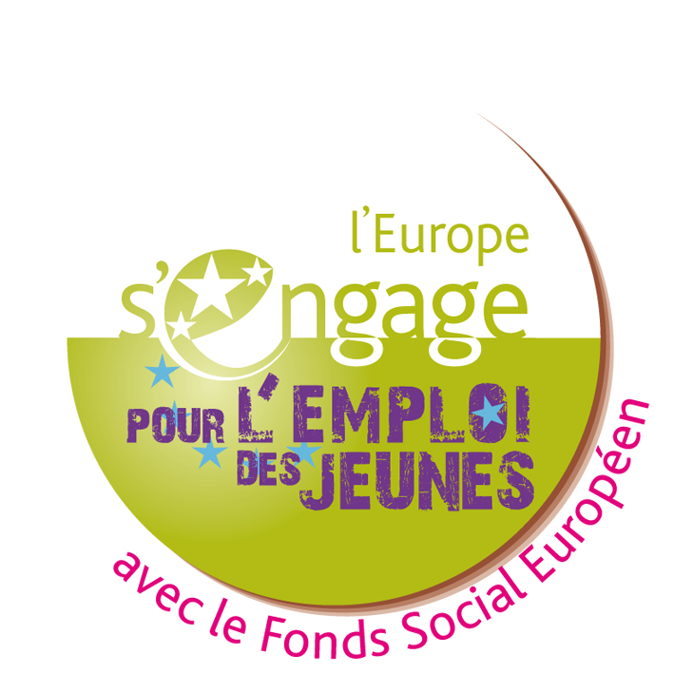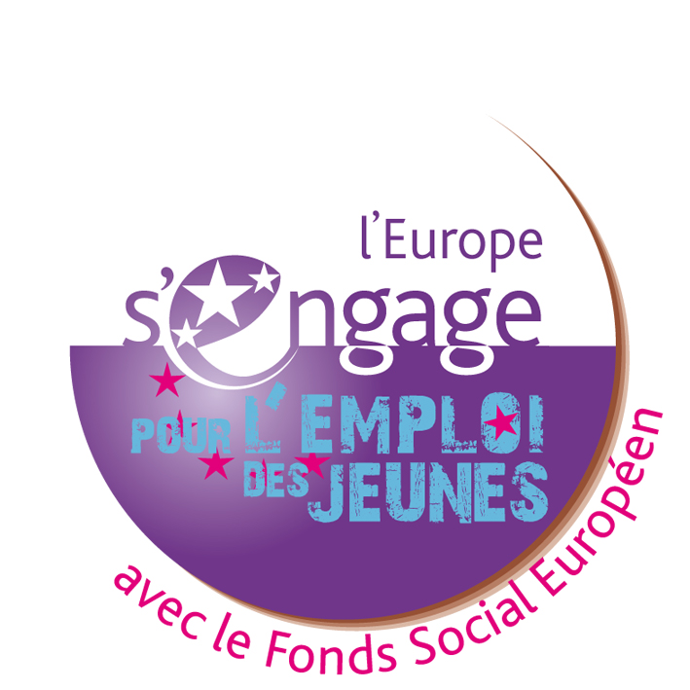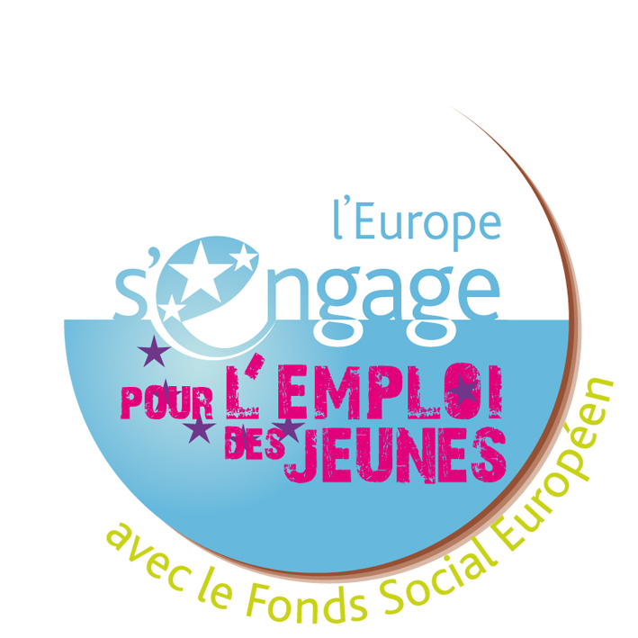

- Respect des obligations de collecte et de suivi des données des participants

Le règlement UE n°1303/2013 du Parlement européen et du Conseil du 17 décembre 2013 contient des dispositions renforcées en matière de suivi des participants aux actions cofinancées par le Fonds social européen.

L’objectif est de s’assurer que des données fiables et robustes seront disponibles en continu. Les données seront agrégées aux niveaux français et européen, afin de mesurer les progrès réalisés pour les cibles fixées dans le programme. Elles doivent permettre de faire la preuve de l’efficacité de la mise en œuvre de la politique de cohésion sociale. Elles contribueront aussi à la mesure de l’impact des programmes.

Ainsi, pour la période de 2014-2020, les porteurs de projet, bénéficiaires de l’IEJ et du FSE, sont désormais responsables de la saisie.
Ils devront obligatoirement renseigner les données relatives à chaque participant.

Modalités de saisie des données relatives aux entrées et sorties des participants

Le système d’information « Ma Démarche FSE » comporte un module de suivi pour permettre la saisie des informations relatives aux participants directement dans le système d’information, dès leur entrée dans l’action.

Pour le suivi des participants, des explications complémentaires (guide de suivi des participants, questionnaire et notice du questionnaire) sont téléchargeables en ligne sur le site : https://mademarche-fse.fr

Les documents à renseigner sont téléchargeables depuis Ma Démarche FSE : https://mademarche-fse.fr

- Consignes de saisie pour les données à l’entrée
Vous devez obligatoirement renseigner les indicateurs de réalisation pour chaque participant, dès son entrée dans l'action, y compris les participants qui abandonnent une opération avant la fin du terme.
Toutes les données sont déclaratives et doivent obligatoirement être recueillies, c'est à dire que pour chaque question, une réponse doit obligatoirement être cochée : Oui, Non, ou Ne se prononce pas, le cas échéant.

- Consignes de saisie pour les données à la sortie
Les données sur les sorties doivent être enregistrés entre le moment où la personne quitte l’action (date de sortie) et la quatrième semaine qui suit l’évènement, indépendamment du fait que le participant a été au terme de l’action ou non.

2 modalités de saisie :
- Une saisie directe des données relatives aux caractéristiques des participants dans le module dédié de Ma Démarche FSE
- Ou une importation des données via les fichiers Excel mis à disposition via : https://mademarche-fse.fr (à partir d’un certain volume).

Les données concernant les sorties doivent être renseignées, autant que possible, dans le mois suivant la sortie du participant. Au-delà d'un mois après la sortie du participant, des messages d'alerte seront envoyés par le système.

Les bénéficiaires ont l’obligation de renseigner les données au fil de l’eau et au plus tard au bilan final.
A défaut, un barème de corrections applicables en cas de non-renseignement des données obligatoires est appliqué. Les modalités de correction seront définies à l’article 13.3 de la convention, si le projet est éligible et retenu.

Conformément à la loi « informatique et libertés du 6 janvier 1978 modifiée par la loi du 6 août 2004, le participant bénéficie d'un droit d'accès et de rectification aux informations qui le concernent, qu'il peut exercer auprès de la DGEFP (dgefp.sdfse@emploi.gouv.fr ; Ministère du travail, de l'emploi, de la formation professionnelle et du dialogue social, DGEFP SDFSE, 14 avenue Duquesne, 75350 PARIS 07 SP).
Les participants doivent en outre être informés des informations mentionnées à l'article 32 de la loi du 6 janvier 1978.

Un guide à destination des bénéficiaires, ainsi que des fiches techniques (questionnaire d’aide au recueil des données à l’entrée, guide pour la collecte des données), sont mis à disposition dans l’outil « Ma démarche FSE ».

- Archivage

Toutes les étapes de vie du dossier doivent être conservées dans un dossier unique.
L’ensemble des pièces du dossier doivent être conservées par le bénéficiaire soit sous forme d’originaux ou d’originaux certifiés conformes ou sur des supports de données contenant les versions électroniques des documents.

Dans « Ma démarche FSE » sont sauvegardées l’ensemble des pièces ayant fait l’objet d’un contrôle par l’une des autorités intervenant dans la gestion du FSE (gestion, certification ou audit).
En cas de recours à l’échantillonnage, seules les pièces demandées par le service gestionnaire font l’objet d’un archivage électronique.

Durée d’archivage :
Conformément aux dispositions de l’article 140 du règlement (UE) n°1303/2013, sans préjudice des règles régissant les aides d’Etat, les pièces relatives aux opérations cofinancées par le FSE doivent être disponibles :
- Pour les opérations d’un montant inférieur à 1 000 000 € : 3 ans à compter du 31 décembre suivant la présentation des comptes dans lesquels figurent les dépenses de l’opération ;

- Pour les opérations d’un montant supérieur à 1 000 000€ : 2 ans à compter du 31 décembre suivant la présentation des comptes dans lesquels figurent les dépenses finales de l’opération achevée.

Le service gestionnaire informe les bénéficiaires de la date de commencement de la période de conservation des pièces.

Pour vous aider

DIECCTE de Guadeloupe
Pôle 3 E _ Service FSE
Rue des archives - Bisdary - 97113 Gourbeyre

Accueil du public aux heures d’ouverture des services :
Lu, Ma et Je : 8h30 - 12h00 / 14h00 - 16h30
Me et Ve : 8h30 - 12h30

Contacts :
Léone DEMEA _ Chef de service FSE
leone.demea@dieccte.gouv.fr
Tél : 0590 83 76 28

Jean-Claude DRAGIN _Chargé de mission FSE
Tél : 0590 80 50 90
jean-claude.dragin@dieccte.gouv.fr

Le document constitutif de cet appel à projet est consultable sur les sites internet suivants :
www.europe-guadeloupe.fr
www.guadeloupe.dieccte.gouv.fr
www.guadeloupe.pref.gouv.fr

NEET : Neither in Employment nor in education or training (ni formation, ni diplôme, ni travail)
Insee Analyses Guadeloupe N° 36 Avril 2019

